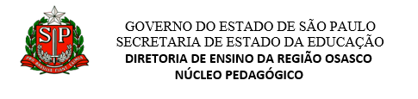
Uma palavra que não representa uma ideia
é uma coisa morta, da mesma forma que uma ideia
não incorporada em palavras não passa de uma sombra.
Lev Vygotsky

OLIMPÍADA DE LÍNGUA PORTUGUESA 2019
Guia – Orientações e Informações

6ª edição – 2019
A Olimpíada de Língua Portuguesa é um concurso de produção de textos para alunos de escolas públicas de todo o país. Iniciativa do Ministério da Educação e do Itaú Social, com coordenação técnica do CENPEC, a Olimpíada integra as ações desenvolvidas pelo Programa Escrevendo o Futuro.
O tema das produções é “O lugar onde vivo”, que propicia aos alunos estreitar vínculos com a comunidade e aprofundar o conhecimento sobre a realidade local, contribuindo para o desenvolvimento de sua cidadania.
Nesta edição, a premiada escritora mineira Conceição Evaristo é a grande homenageada!
Lembramos às escolas que, segundo o cronograma da Olimpíada de Língua Portuguesa, https://www.escrevendoofuturo.org.br/, estamos chegando ao fim da etapa de desenvolvimento das oficinas de texto. Em breve será o momento de seleção e postagem dos trabalhos! Confira as datas abaixo:

20/02 a 09/08/2019 – desenvolvimento das oficinas de textos propostas pela Olimpíada;
12/08 a 19/08/2019 – seleção, na unidade escolar, dos textos produzidos pelos alunos (sendo 1 texto de cada categoria por escola) – Clique Orientações para a Comissão Julgadora Escolar;
19/08/2019 – postagem, dos trabalhos selecionados pela Comissão Escolar – Clique Orientações para Postagem dos Trabalhos.
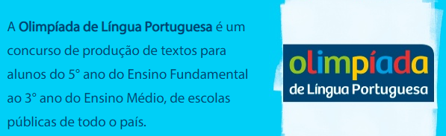
Clique aqui para acompanhar as datas e conferir as orientações da 6ª edição da Olimpíada
Recursos Formativos : https://www.escrevendoofuturo.org.br/recursos-formativos
Especiais de formação

Especiais por gênero

Especiais de Avaliação de Texto

Especiais de Relatos de prática

Revista na ponta do lápis

Vídeos

Banco Acadêmico

Dúvidas frequentes: Etapa escolar da Olimpíada de Língua Portuguesa Encontre respostas para estas perguntas

O que enviar em cada categoria de inscrição?

O vídeo é para todos os gêneros?

Qual é o local destinado para inserir as produções selecionadas pela Comissão Julgadora Escolar?

Onde posso encontrar os termos de autorização de uso de imagem para o documentário?

Onde posso encontrar os termos de autorização de uso de arquivo para documentário?

E muito mais. ..... Para acessar precisa ser cadastrado no portal.

Orientações para organização da Comissão Julgadora Escolar?
A Comissão é coordenada pelo(a) diretor(a) da escola, e deve ser composta por três a cinco avaliadores, entre professores de língua portuguesa, representantes dos pais de alunos e representantes da comunidade. Pessoas que tenham vínculo familiar, de parentesco ou convivência com os participantes não poderão fazer parte da Comissão.
Os textos e documentários selecionados pela Comissão deverão ser digitados e postados pelos alunos-autores no Portal da Olimpíada de Língua Portuguesa (www.escrevendoofuturo.org.br) sob a orientação e responsabilidade dos professores.
Todas as informações necessárias para a organização das Comissões e envio de textos e documentários foram enviadas no formato de folhetos para as escolas participantes, no período que antecede as Comissões Julgadoras Escolares e também estão disponíveis. Acesso: Ser cadastrado no Portal da Olimpíada de Língua Portuguesa
B Veja também os conteúdos selecionados para colaborar na análise e seleção das produções textuais

https://www.escrevendoofuturo.org.br/arquivos/8628/af-folder-cj-escolar.pdf

https://www.escrevendoofuturo.org.br/concurso

Regulamento: https://www.escrevendoofuturo.org.br/arquivos/7993/regulamento-olimpiada-de-lingua-portuguesa.pdf

Desejamos a todas as escolas do Ensino Fundamental e do Ensino Médio
um excelente trabalho.

Osasco, 09 de agosto de 2019

